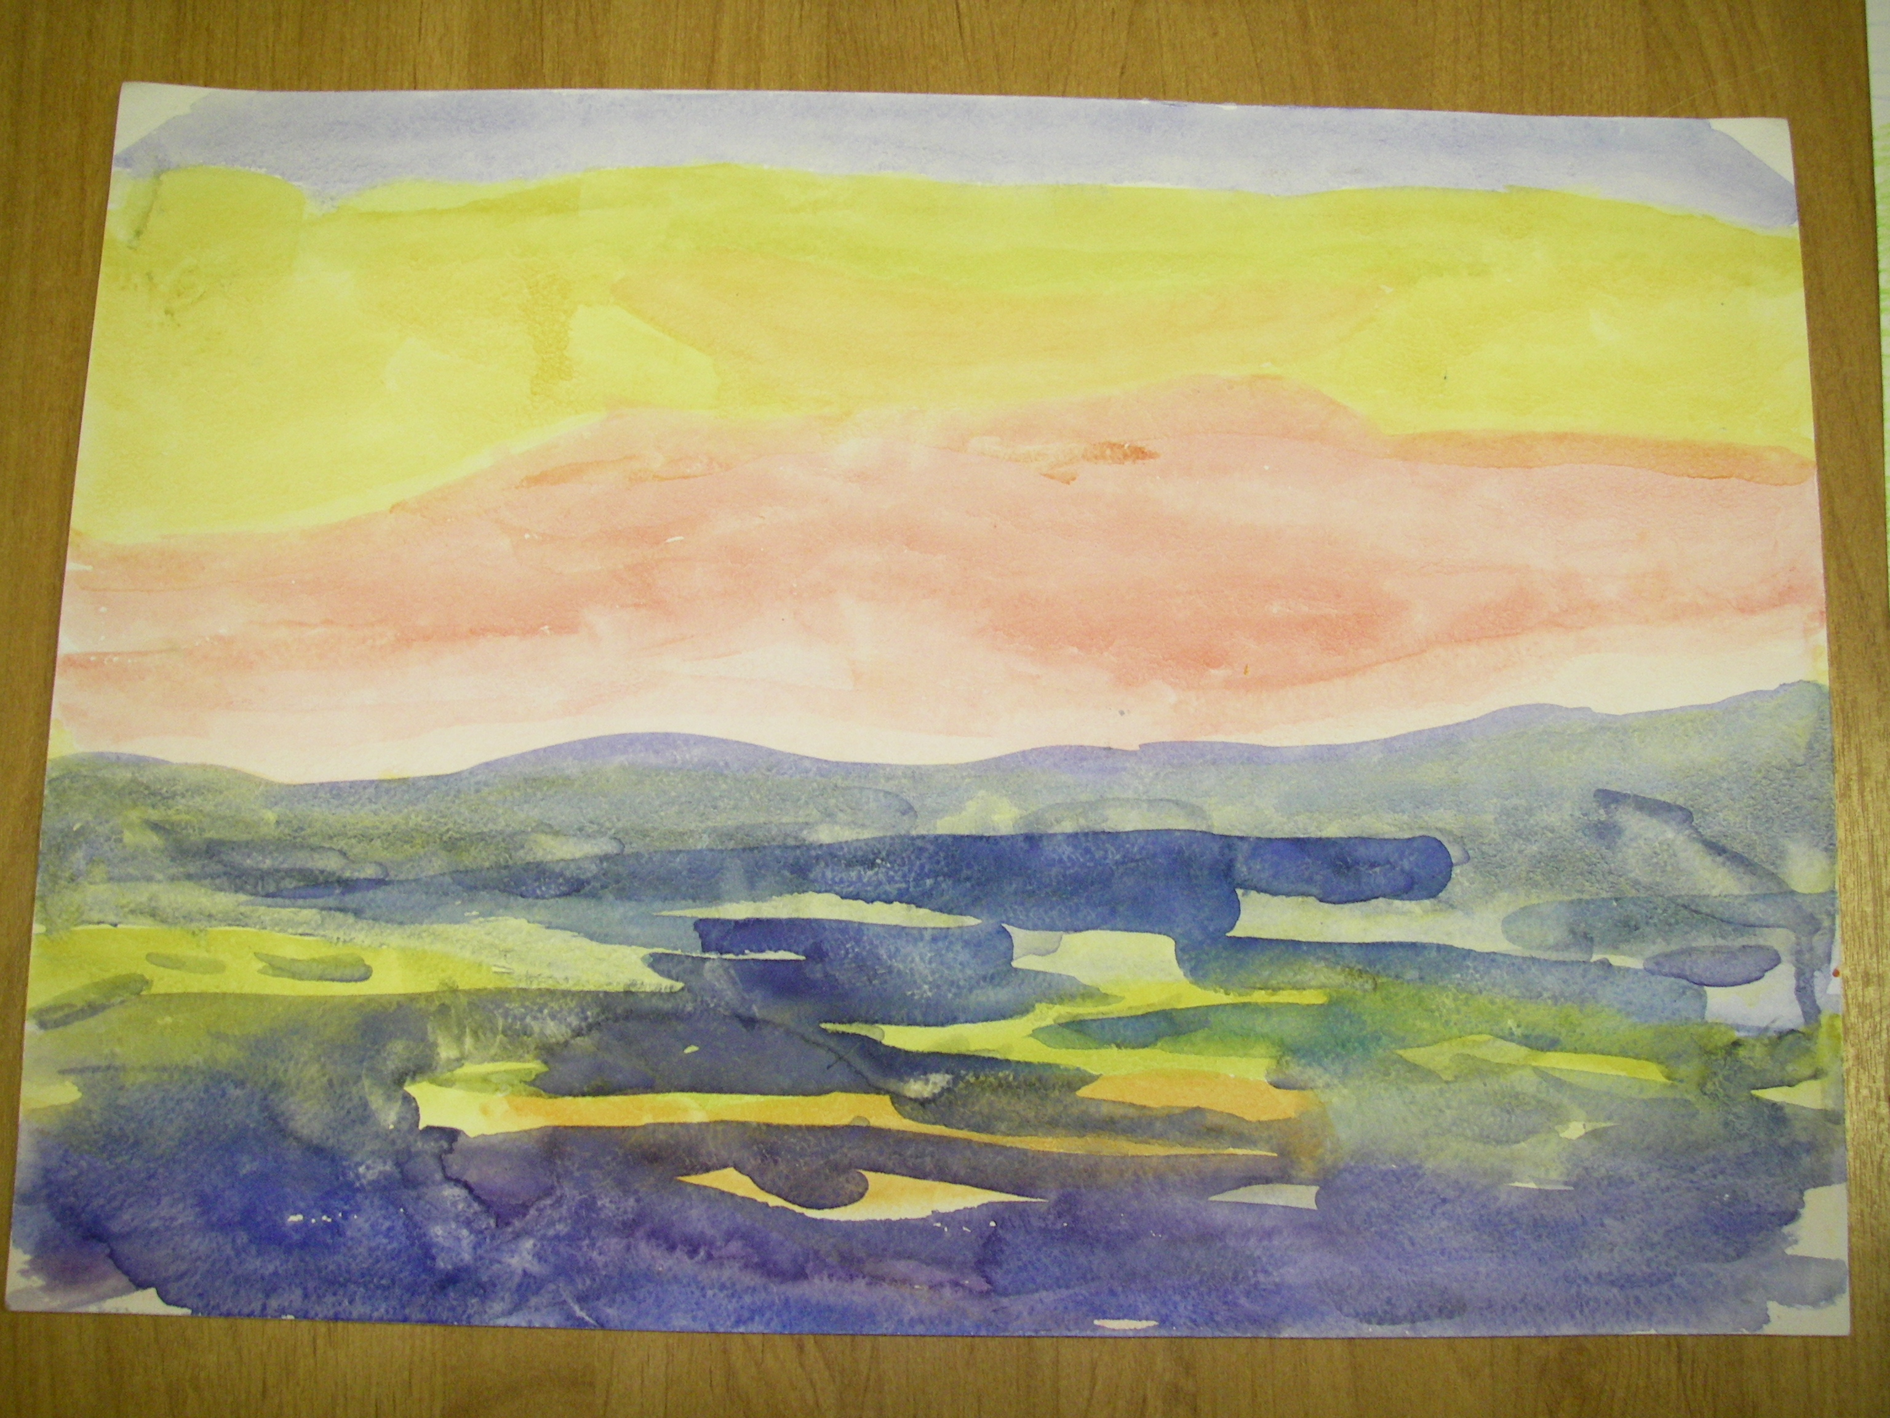
Что такое вода? Минерал не имеющий цвета,
Не имеющий запаха, формы, но ты оглянись –
Это главное таинство, главное чудо Планеты,
Это главный исток, из которого вылилась Жизнь.
Очень хочется верить, что люди ещё повзрослеют,
Что источник всей Жизни на этой Земле сохранят,
И в бездонном пространстве планета Земля голубая
Будет так же сиять, как и тысячелетья назад.

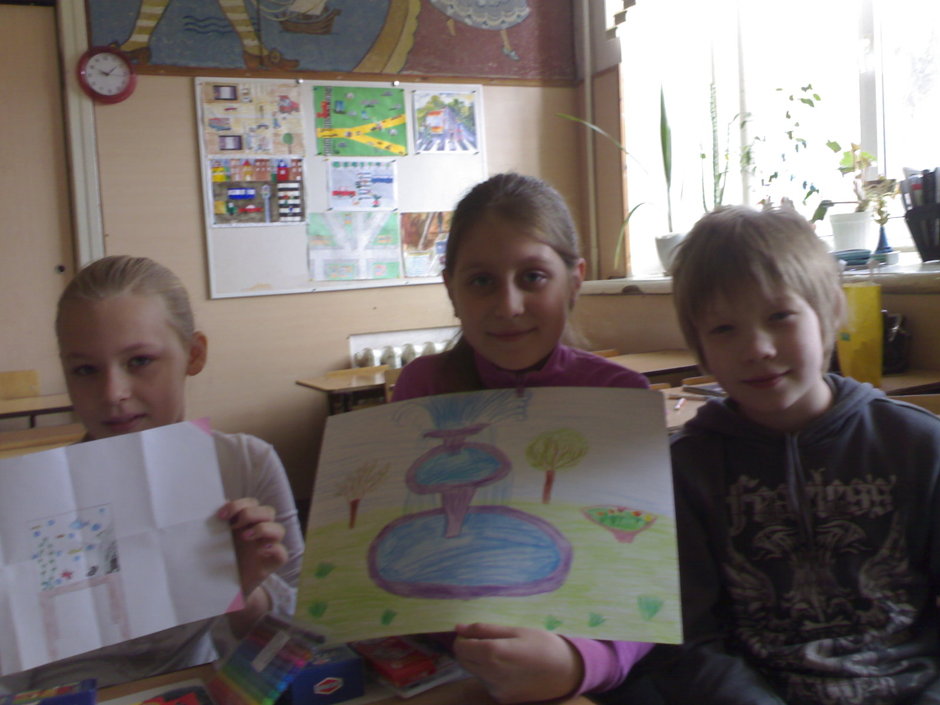
22 марта 2011 г. специалистами отдела водных ресурсов по Ростовской области Донского бассейнового водного управления и ФГУ «Донводинформцентр» для учеников гимназии № 45 г. Ростова-на-Дону проведён урок, посвящённый Всемирному Дню Воды. Учащиеся 4 «Б» класса познакомились с историей праздника, узнали о водных ресурсах Ростовской области об их охране и рациональном использовании.

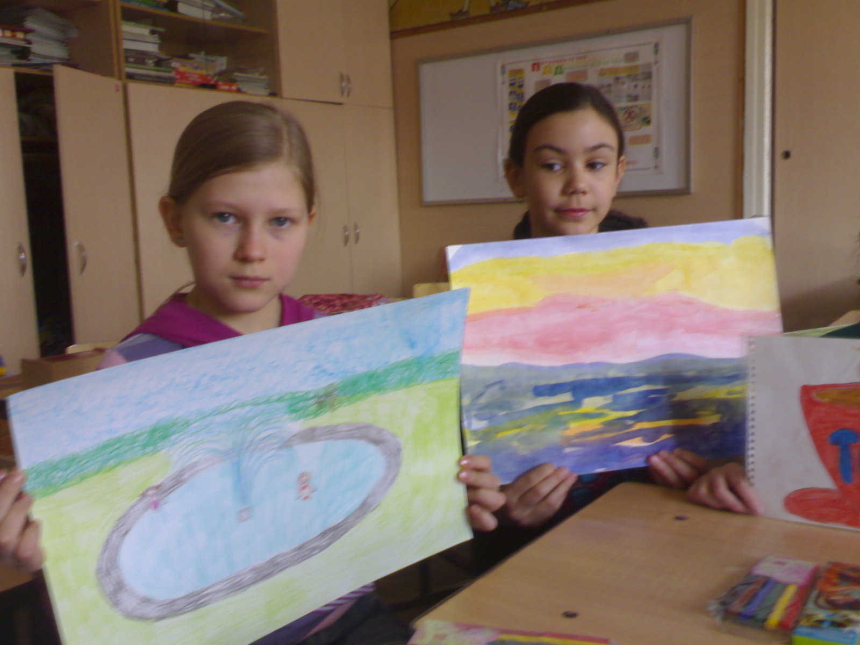
Основная цель урока – формирование экологического мышления подрастающего поколения, так как сохранить жизнь на земле сможет только экологически грамотное человечество. И очень важно донести до детского осознания, что водное изобилие Ростовской области и в целом России накладывает на нас и особую ответственность за сохранение этого важнейшего природного ресурса.

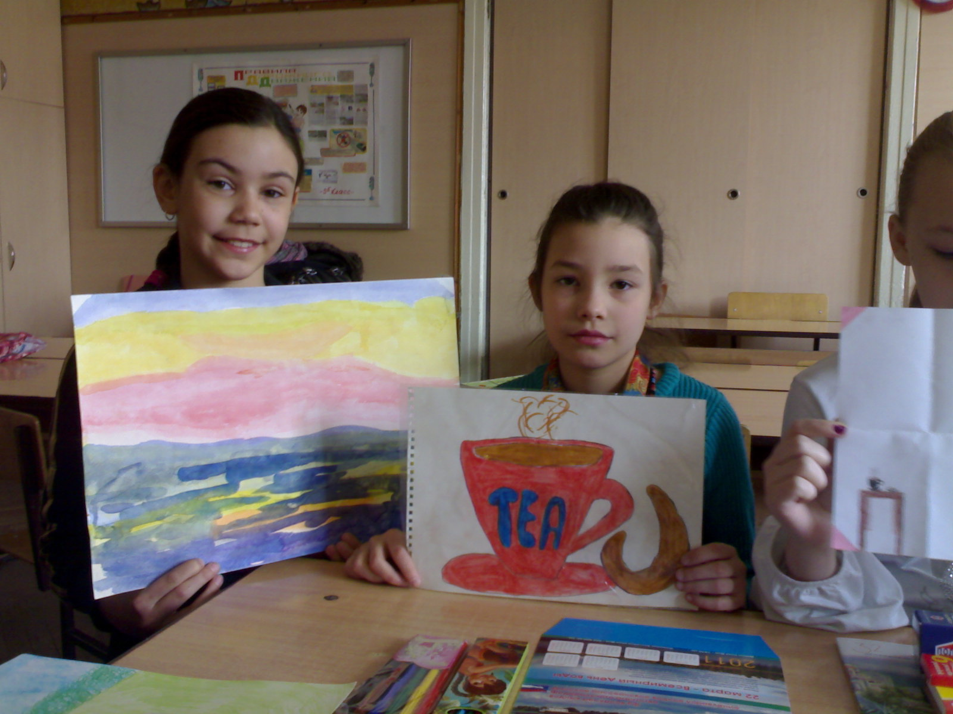
Школьники приняли активное участие в беседе о водоемах родного края, викторине по отгадыванию загадок и ребусов.
Также был проведен конкурс рисунка на тему «Вода глазами ребенка». По его итогам были выявлены победители и вручены подарки.

